От пяти до семи лет  В этом возрасте ребенок уже достаточно самостоятелен и независим, Он многое умеет и знает. Отношения с приемными родителями у ребенка складываются намного легче. Малыш готов назвать родителями практически любого взрослого, проявившего к нему внимание и проявившего заботу. Ребенок прекрасно понимает изменение ситуации и прилагает значительные усилия для того, чтобы понравиться своим новым родителям.  Ребенок очень хорошо помнить своих родителей, травмирующие эпизоды из своей прошлой жизни. Основные привычки ( не всегда правильные и приятные для приемных родителей), уже преимущественно сложились. Поэтому родителям потребуется достаточно много тепла и терпения для изменения накопившихся негативных привычек и преодоления недоверия ребенка к окружающему миру.  Кроме того, приемным родителям необходим большой запас времени , сил и терпения. Обычно дети, находившиеся в неблагоприятных условиях или в детских учреждениях, отстают от своих «домашних» сверстников в навыках социальной жизни, эрудиции, дошкольной подготовке. Вам придется приложить немало усилий, чтобы помочь ребенку наверстать упущенное.  Ребенок от рождения до года  Усыновляя младенца, вы получите возможность формировать его личность практически с нуля, воспитывать определенные черты характера, влиять на его интеллектуальное развитие. Большим плюсом этого возраста является отсутствие у ребенка какой бы то ни было памяти о своих бывших родственниках. Он не помнит негативных моментов своей пока еще короткой жизни. Усыновителям ребенка до года легко сохранить тайну усыновления. При усыновлении младенца между ним и приемными родителями очень легко возникают привязанности.  К сожалению, не всегда есть возможность получить информацию о течении беременности и родах биологической матери. Также следует помнить, что некоторые заболевания, родовые травмы проявляются только после первого года жизни ребенка. Поэтому не всегда можно оценить, является отставание в психическом развитии следствием врожденных нарушений или недостаточного внимания в первые месяцы жизни. Кроме того, неизвестно, какие болезни и отклонения в развитии ребенка могут проявиться позже. | От семи до десяти лет  Семи – десяти летний ребенок – это уже младший школьник. Он достаточно самостоятелен и не требует много времени для ухода; кроме того, он независим и трудолюбив. У него очень хорошо видны особенности характера и поведения, проявляются привычки и склонности, легко оценить его особенности и уровень интеллекта. Ребенок очень хочет иметь хорошую семью, позитивно настроен на переход в семью и готов приложить максимум усилий для того, чтобы «соответствовать» требованиям и пожеланиям своих приемных родителей. Родителям, усыновивших ребенка такого возраста, потребуется великое терпение, умение сдерживать свои эмоции и не раздражаться. Необходимо понимать, что ребенок представляет собой продукт среды и обстоятельства. Он стал таким не по своей воле, а по вине окружающих его взрослых, отнявших у него возможность иметь нормальное детство.  Наш адрес:  с. Балахоновское, ул. Октябрьская, 39, «В»  Наш E-mail:  detdom20@bk.ru  Наш сайт:  www.detdom20-b.ru  Наш телефон:  8-(86550)-43-670  От года до трех лет  У ребенка этого возраста уже видны особенности внешности, и усыновителям намного легче подобрать ребенка, похожего на них. Значительно проще оценить состояние здоровья малыша, вовремя выявить патологии развития. В этом возрасте ребенок податлив к внешним влияниям, родители имеют возможность эффективно воздействовать на развитие интеллекта и черт его характера. Это самый привлекательный возраст: малыш начинает говорить, у него своеобразная речь, он много передвигается, интересуется всем, вызывает всеобщее умиление, дарит положительные эмоции окружающим.  Уход за ребенком требует много внимания и сил. Ребенок может быть подвержен различным заболеваниям – простудным, инфекциям, что создает дополнительные сложности для родителей. Кроме того, в 2,5 – 3 года начинается возрастной кризис, требующий от взрослых особого терпения и внимания к малышу. Замещающих родителей подстерегает одна опасность: они могут не заметить возможное отставание в развитии. Особенно эта проблема актуальна в случае отсутствия информации о биологических родителях малыша. Однако стоит иметь в виду, что отставание в этом возрасте корректируется проще. | Государственное казенное учреждение  для детей – сирот и детей,  оставшихся без попечения родителей,  «Детский дом ( смешанный) № 20 «Надежда»  Как определиться с возрастом ребенка  ( рекомендации замещающим родителям)  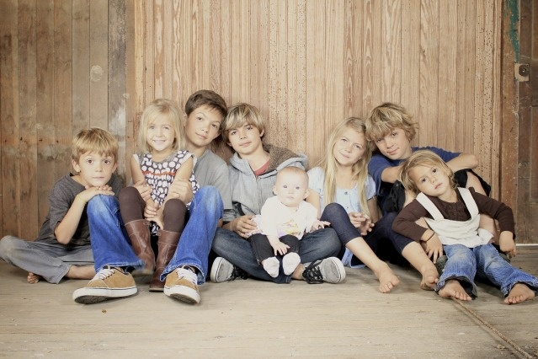  От пятилетнего ребенка до меня только шаг. От новорожденного до меня страшное расстояние. /Лев Толстой/  с. Балахоновское  2021 г.  От трех до пяти лет  В этом возрасте ребенок уже достаточно самостоятелен, у него хорошо развиты навыки самообслуживания. Основные черты характера и темперамент ребенка уже сформированы, его способности и интересы проявляются в полной мере. Ребенок в этом возрасте меньше капризничает, личность его сформирована, с ним можно общаться практически как со взрослым.  Ребенок уже достаточно большой, поэтому он может помнить своих родственников и других людей. Отдельные эпизоды из своей прошлой жизни, которые, возможно, наложили негативный отпечаток на его сознание и поведение. К этому возрасту у него уже могут выработаться многие привычки и предпочтения, не соответствующие общепринятым социальным нормам. Они могут раздражать родителей и окружающих и требовать корректировки. Задержка психического развития ( ЗПР) ребенка может быть выражена достаточно ярко, и могут потребоваться значительные усилия со стороны родителей для ее компенсации. Кроме этих проблем ребенок такого возраста, находившийся в неблагополучной семье долгое время, может иметь некоторые соматические заболевания, перешедшие в хроническую форму и требующие лечения..

